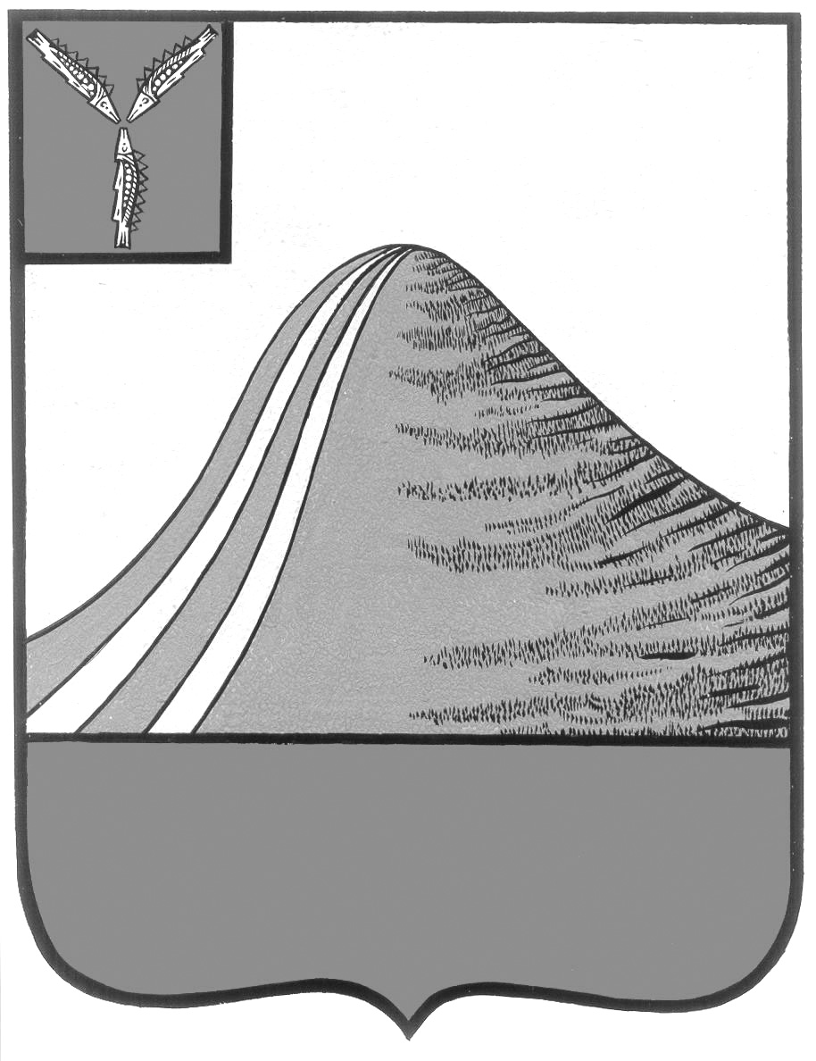
АДМИНИСТРАЦИЯ ЛЫСОГОРСКОГО МУНИЦИПАЛЬНОГО РАЙОНА
САРАТОВСКОЙ ОБЛАСТИ

П О С Т А Н О В Л Е Н И Е

от 28 февраля 2019 года № 84
р.п.Лысые Горы

Об организациидополнительных мест для торговли

В соответствии с Федеральным законом от 6 октября 2003 года № 131-ФЗ «Об общих принципах организации местного самоуправления в Российской Федерации», согласно постановлению Правительства Саратовской области от 1 июня 2010 года № 195-П «Об утверждении Положения об организации ярмарок и продажи товаров», администрация Лысогорского муниципального района ПОСТАНОВЛЯЕТ:
1. Организовать дополнительные площадки и места для реализации продовольственных товаров, рассады, инвентаря для сада и огорода. Ежедневно с 8.00 до 17.00 час., в субботу с 8.00 до 14.00, выходной – воскресенье в марте-мае 2019 года по адресам:
- р. п. Лысые Горы, пл. 50 лет Октября, район «автовокзала».
2. Определить организатором дополнительных мест торговли МУП «СанСервис».
3. Отделу экономики администрации Лысогорского муниципального района и управлению сельского хозяйства администрации Лысогорского муниципального района осуществлять мониторинг цен.
4. Опубликовать настоящее постановление в районной газете «Призыв» и на официальном сайте администрации Лысогорского муниципального района.
5. Контроль за исполнением настоящего постановления возложить на первого заместителя главы администрации Лысогорского муниципального района Куторова Э.А.

Глава Лысогорского
муниципального района С.А. Девличаров

